tEcnologÍas de la informAción geográfica y participación pública para el estudio territorial: l’observatori ciutadà de l’horta
M. Alemany Martínez^{1*}
¹Coordinador Observatori Ciutadà de l’Horta. manalemart@gmail.com

RESUMEN
El presente trabajo explica los motivos de nacimiento del Observatori Ciutadà de l’Horta y de las tecnologías utilizadas para su construcción y funcionamiento, así como las metodologías de trabajo colaborativo utilizados con los grupos motores. Además se presenta una pequeña muestra de los resultados obtenidos, hasta el momento, en diferentes partidas agrícolas de l’Horta en las que se encuentra el Observatori Ciutadà de l’Horta trabajando.
La huerta de València históricamente ha sido un territorio con un gran dinamismo y grandes conflictos territoriales que han llevado a la desaparición paulatina y la destrucción de los territorios de la huerta. A lo largo de finales del siglo XX y principio del siglo XXI se ha producido un cambio en la visión de la población acerca del patrimonio que representa la huerta como espacio agrícola para los habitantes de la zona. Es por ello que a principios de siglo XXI nace la Associació Per L’Horta la qual tiene como objetivos la protección de todos los valores culturales y patrimoniales de la huerta de València, así como de la agricultura como actividad agrícola. Desde un grupo de integrantes de esta asociación nace la figura de L’Observatori Ciutadà de l’Horta como un mecanismo para obtener datos reales e independientes de la huerta, y al mismo tiempo para ir redescubriendo a la sociedad valenciana el patrimonio y cultura de la huerta valenciana, como un mecanismo para la protección de la misma.
Palabras clave: Horta de València, webgis; participación ciudadana; observatorio territorial; cartografía social

ABSTRACT
This work explains the reasons for the birth of the Observatori Ciutadà de l'Horta and the technologies used for its construction and operation, as well as the collaborative work methodologies used with the motor groups. In addition, a small sample of the results obtained, so far, in different agricultural parts of the orchard in which the Observatori Ciutadà de l’Horta is working.
The orchard of València has historically been a territory with great dynamism and great territorial conflicts that have led to the gradual disappearance and destruction of the territories of the garden. Throughout the end of the 21st century and the 21st century, there has been a change in the population's vision of the heritage that the orchard represents as an agricultural space for the inhabitants of the area. That is why, at the beginning of the 21st century, the Association for Vegetable Garden aims to protect all the cultural and heritage values ​​of the vegetable garden of Valencia, as well as agriculture as an agricultural activity. From a group of integrators of this association in the figure of the Citizen Observatory of the Vegetable as a mechanism to obtain real and independent data from the garden, and at the same time to rediscover the valencian society, heritage and culture of the garden valencian, as a mechanism for the protection of it.
Keywords: Horta de València, webgis, public participation, territorial observatory, social cartography

Introducción: la comarca de l’horta
Huerta es un término utilizado en diversas partes del mundo para referirse a espacios geográficos en los que el paisaje irrigado, el reparto de las aguas así como su organización social toma como base la distribución proporcional entre los regantes que habitan la zona.
La comarca de L’Horta de Valencia no se aleja de esta definición, y constituye uno de los espacios más emblemáticos a día de hoy en el territorio mediterráneo. Se localiza en el llano litoral construido por el delta del rio Turia, más concretamente las tierras regadas por las ocho acequias del Turia y otras acequias históricas de origen medieval.
En la actualidad, la comarca se ha convertido en la primera corona del área metropolitana de Valencia (AMV), la cual es una de las zonas más dinámicas económicamente y socialmente del territorio valenciano. (Figura 1)
Debido a su ubicación dentro del AMV, este territorio agrícola ha sufrido grandes impactos a causa de la expansión de los modelos urbanísticos basados en la ciudad difusa y los cambios de modelo económico que se producen desde finales de los años 60 del siglo pasado.
Estos nuevos modelos económicos implicaron un abandono progresivo de la agricultura como principal motor económico de la huerta de Valencia. Así, estos usos del suelo no agrarios, se fueron implantando en las afueras de los núcleos urbanos del AMV, consumiendo terrenos destinados históricamente a la agricultura (Courtout, 1989). El modelo industrial fue el primero en instaurarse, con una alta demanda de suelo en las proximidades de los grandes núcleos de población como Valencia, Torrent o Paterna. Además junto con la llegada de las industrias y los servicios, se inició una expansión de las zonas urbanas, empezando por los municipios que en esos momentos ya contaban con industrias desarrolladas, como el caso de Torrent o Paterna, y que se localizaban a poca distancia de la ciudad de Valencia, convirtiéndose en zonas dormitorio para los trabajadores. Estos pueblos, que en la actualidad se encuentran desarrolladas como grandes urbes, acabaron experimentando mayores crecimientos urbanos que la propia ciudad de Valencia, siendo un ejemplo de esto el municipio de Torrent, en el cual en el periodo 1956-2011 la superficie destinada a usos urbanos se había incrementado en un 25% (Alemany y López, 2015).
Además junto con esta expansión de los usos urbanos e industriales sobre la huerta, se inicia un proceso de implantación de grandes infraestructuras sobre el territorio. Ejemplo de ello son: la Autovía del Mediterráneo AP-7, la Carretera Real de Madrid (A-3), o el caso de la derivación del cauce del rio Turia con el denominado Plan Sud y la V-30, entre muchas otras (Llopis, 2016). Posteriormente, otros desarrollos como la ZAL comprendida entre la ciudad, el cauce nuevo del Turia y el puerto por parte de la Autoridad Portuaria de Valencia sobre el territorio de la Punta, han ocasionado una fragmentación y un deterioro de la huerta.
En cuanto a la percepción de la sociedad respecto del espacio de la huerta, nos hallamos ante dos visiones completamente divergentes en el tiempo. Entre los 60 y finales de los 90, con la expansión industrial, urbana y de servicios, la construcción social del espacio de la huerta se encontraba en sus momentos más bajos. Se concebía como un territorio poco seguro, y sin ningún valor social a preservar. Esta percepción empieza a cambiar a partir de finales de los 90 debido al proceso de destrucción de la pedanía de la Punta y la destrucción de su huerta y patrimonio, para la construcción de la ZAL, en el proceso conocido como los hechos de la Punta. A partir de este momento, la sociedad valenciana empieza a demandar una protección de los valores agrícolas y culturales de la Huerta. Estos movimientos que demandaban la protección de la Huerta culminarán con la redacción de una Iniciativa Legislativa Popular (ILP) para la protección de la misma, que será rechazada por el gobierno del PP. A raíz del rechazo, algunos movimientos sociales que existían en el territorio se agrupan en una asociación, Per L’Horta, la cual lleva más de 15 años de lucha para la preservación y la protección de la Huerta de Valencia.
En la actualidad, las administraciones públicas han iniciado la redacción del Plan de Acción Territorial de Ordenación y Dinamización de la Huerta de Valencia (PATODVH), además de la aprobación de la Ley 5/2018, de 6 de marzo de la Generalitat Valenciana de la Huerta de Valencia, lo que constituye los primeros avances por parte de la administración pública para la protección de la huerta en más de 30 años de democracia.

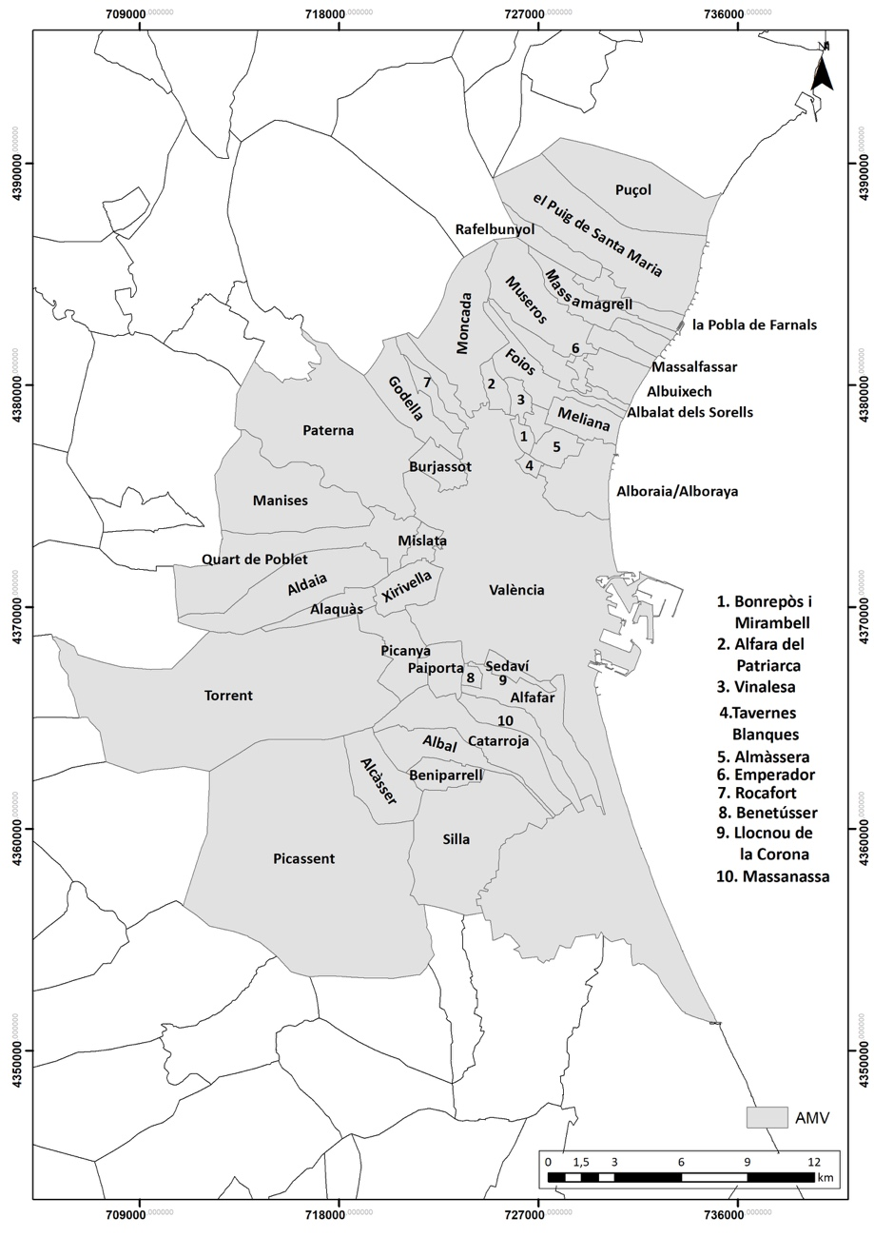

- Municipios de la primera Corona Metropolitana de Valencia

L’observatori ciutadà de l’horta
L’Observatori Ciutadà de L’Horta nace en 2013, de la mano de un grupo de personas y colectivos pertenecientes a Per l’Horta que ven la necesidad de crear un mecanismo que permita radiografiar la huerta de València.
L’Observatori Ciutadà de l’Horta (de aquí en adelante L’Observatori) se constituye como un observatorio territorial, entendiendo este como un dispositivo que mediante el procesamiento de información y la generación de conocimiento, tiene como objetivo contribuir al diseño de políticas públicas enfocadas en los procesos de transformación y dinámica territorial (Dalmasso et al., 2017). Además con su componente ciudadano se crea un mecanismo que permite la articulación del tejido social de la huerta de València mediante la creación de pequeñas unidades de trabajo territorial, definidos como grupos motores, para el análisis del estado del territorio y a su vez conseguir revalorizar socialmente el espacio de la huerta.
Debido al contexto del momento en el que nos encontramos, crisis económica y de modelo para gran parte de la sociedad, empiezan a surgir movimientos basados en la cartografía social o cartografía colaborativa, que están abriendo nuevas vías para aproximar el compromiso social y cultural de los actores territoriales con la representación cartográfica de los elementos patrimoniales que configuran el paisaje y el territorio. (Cámara y Iglesias, 2011). Ejemplo de esto lo encontramos en el proyecto mundial de Open Street Map, o en el caso del territorio español el proyecto Nación Rotonda, ambos proyectos basados en los aportes de la sociedad para ir confeccionando sus bases de datos.
En este sentido L’Observatori, se encuentra dentro de esta corriente de pensamiento del software Open Source y el movimiento de la cartografía social como elementos fundamentales para la consecución de los objetivos del proyecto.
La cartografía social se define como una herramienta de planificación y transformación social fundamentada en los conceptos metodológicos de la investigación-acción-participación, que nos permite construir un conocimiento integral del territorio mediante la utilización de mapas y elementos gráficos como medio fundamental para la construcción de dicho conocimiento colectivo (Habberger y Mancila, 2006; Piza, 2009).
Bajo este concepto L’Observatori inicia sus actividades de radiografía con una primera salida piloto en el año 2013 por la huerta de Burjassot. Posteriormente, en el año 2016 inicia las actividades de cartografia de manera ininterrumpida en el municipio de Torrent, y posteriormente, en el año 2017 se produce la expansión del proyecto a Museros gracias a la participación de los alumnos del instituto local, y a la ciudad de Valencia gracias a la concesión de una subvención para la implantación de L’Observatori en la ciudad por parte del Excelentísimo Ayuntamiento de Valencia. En la actualidad, el proyecto se encuentra activo en los municipios de Torrent, Paiporta, Museros, Carpesa, Massarrojos, Castellar Oliveral y València, siendo estos últimos cuatro núcleos de población pertenecientes al término municipal de València.

Donde y como trabaja l’observatori
El ámbito de actuación de L’Observatori se define como el territorio ocupado por las partidas agrícolas históricas de la Huerta de Valencia. Esto viene a coincidir con lo que en el PATODVH es definido como área estricta, que abarca un total de 40 municipios (tabla 1), y más de 11.000 hectáreas de territorio agrícola.
En cuanto a la estructura territorial, L’Observatori ha recuperado la división histórica de la huerta de Valencia, la partida agrícola, como unidad territorial básica para la construcción y el análisis territorial. En total este territorio está construido por 437 partidas agrícolas. (Figura 2).
Para la recuperación de esta división territorial se partió de documentación existente en cartografías, registros orales y sobre todo a partir de los registros que se encuentran aun hoy en día en forma de anotaciones en el catastro rústico. Este proceso de reconstrucción se realizó mediante la digitalización en pantalla de los territorios de cada partida, consiguiendo volver a fijar los límites territoriales de las mismas.
En el tabla 1 se detallan las diferentes series cartográficas oficiales utilizados por el OCH como base cartográfica de la plataforma.
Tabla 1. Productos cartográficos oficiales
Producto | Organismo | Escala | Tipo servicio
Ortofoto Comunitat Valenciana 2017 | Institut Cartogràfic Valencià | 1:5000 | WMS
Mapa topográfico Comunitat Valènciana | Institut Cartogràfic Valencià | 1:5000 | WMS
Base del Catastro Rústico | Dirección General Catastro | 1:1000 | SHP
Partidas Horta de Valencia | Observatori Ciutadà de l’Horta | 1:5000 | WMS
En cuanto a las tecnologías geográficas utilizadas (Tabla 2), cabe destacar que todas ellas son denominadas como Open Source. Concretamente, se utilizan las tecnologías del ámbito del webgis y de las bases de datos. Además para la gestión de los usuarios dentro de la página web también se encuentra implementado un CMS de código abierto.
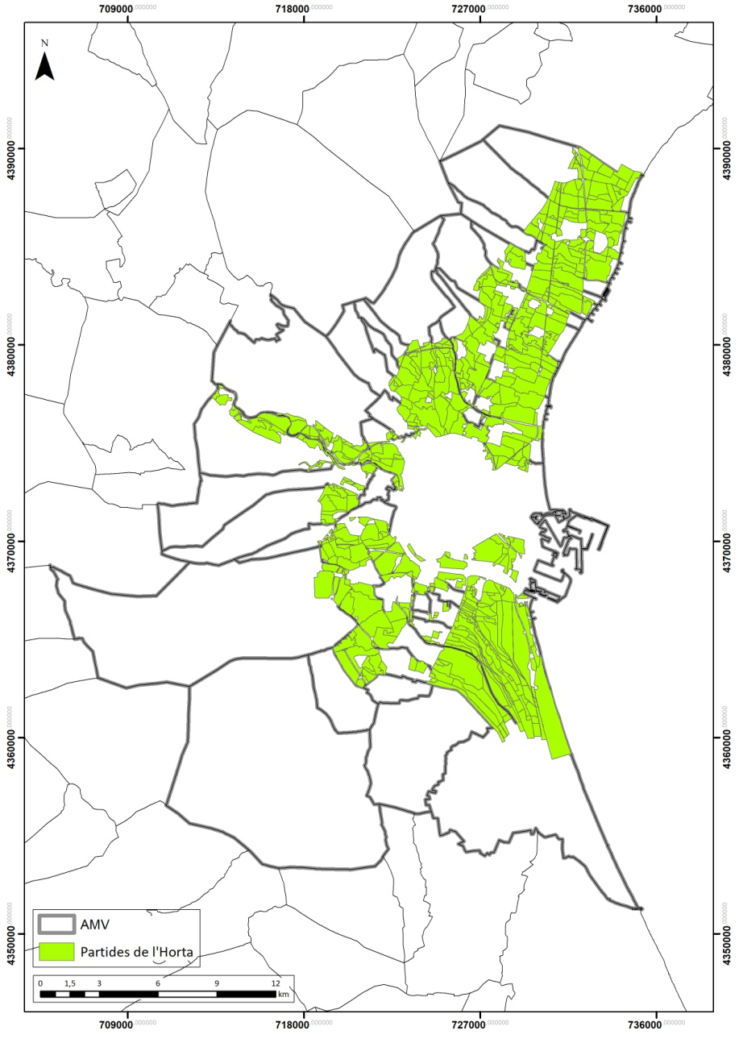

- Partidas históricas reconstruidas de la huerta de València
Tabla 2. Teconologias Open Source utilizadas en el proyecto
Producto | Versión | Función | Desarrollador
PostgreSQL | 9.6 | Base de datos | Enterprise DB
Postgis | 2.1 | Extensión espacial para PostgreSQL | OSGeo
Mapserver | 6.05 | Renderizado y creación de mapa web | OSGeo
QGIS | 2.18 | Gestión, validación y análisis de los datos geoespaciales | OSGeo
Drupal | 7.x | CMS, sistema de gestión de contenidos | Dries Buytaert

¿Cómo trabaja L’Observatori Ciutadà de l’Horta?
L’Observatori basa su funcionamiento en dos entornos de trabajo que buscan crear un ecosistema para la participación ciudadana y la obtención y creación de datos espaciales. El esquema de trabajo de L’Observatori requiere de la participación de personas y asociaciones así como de un equipo técnico de apoyo (figura 3).
El proyecto se inicia con la creación de un grupo motor para cada partida agrícola a trabajar. Estos se definen como el colectivo de personas encargadas de la obtención de los datos en campo y su posterior subida a la web. Para la creación cada uno de estos grupos motores son necesarias al menos 3 personas para poder garantizar la veracidad de los datos obtenidos.
Una vez se cuenta con un grupo motor constituido se procede a concertar un calendario de salidas y de formaciones para que desde el equipo técnico de L’Observatori se forme a las personas interesadas en todo el proceso de adquisición de las destrezas y conocimientos necesarios para contribuir en el proyecto. Esto se resume en una serie de salidas de campo en las que se les proporciona el material, cartografías y códigos de variables, necesarios para la interpretación del territorio en base a las variables establecidas en el proyecto, así como una jornada de formación para explicar el programa informático y la subida de datos a la web. Con este proceso se adapta el concepto del “mapping party” realizadas por la comunidad OpenStreetMaps (Martínez y Mendoza, 2011) al proceso de aprendizaje con el que cuenta el proyecto, y que en ocasiones requiere de diversas jornadas distribuidas a lo largo de diversas semanas o meses de actividades.
Al igual que otros proyectos de esta naturaleza, como Patmap o Wikipedra en Cataluña (Martínez y Mendoza, 2011), L’Observatori tiene constituida una base de datos con una serie de variables que intenta aglutinar los elementos tanto patrimoniales, hidráulicos, botánicos, como de usos del suelo más presentes en el territorio de la huerta valenciana. Así entre las variables patrimoniales se identifican diferentes tipos de construcciones como: alquerías, motores, almacenes, casetas de herramientas, ceberes, chimeneas industriales, edificios religiosos, entre otros, recogiendo además su estado de conservación. En cuanto a los usos del suelo, principal variable observada y fundamental para la protección del territorio, se divide en dos categorías que resumen los posibles usos: parcelas cultivadas que son todas aquellas que cuentan con cultivo (intensivo, diversificado, frutales o ornamental) y las parcelas sin cultivar, que son aquellas destinadas a otros usos o que se encuentren sin cultivar por diferentes razones (cultivo abandonado o en barbecho). En cuanto al patrimonio hidráulico, se cartografían todos los elementos que configuran el sistema histórico de riego de la huerta: acequias (de obra, tierra, mixtas, enterradas), filas, rogles, azudes, minas, partidores, pozos, etc. Los elementos de cierre de los caminos y los campos también se encuentran recogidos en la base de datos como elementos importantes para el análisis del territorio, sobre todo desde el punto de vista paisajístico. Por último se cuenta con unas variables designadas para las agresiones que se producen sobre el paisaje y las tierras de cultivo, destacando: vertederos, aparcamientos y vallas publicitarias.
Una vez obtenidas estos datos, se procede a su digitalización en pantalla dentro de la plataforma web mediante la técnica de punto parcela. Para ello es utilizado como base de delimitación parcelaria la cartografía oficial del catastro rústico proporcionada por la sede electrónica de la Dirección General del Catastro. Esta permite facilitar la digitalización de los usos del suelo al utilizar la geometría del conjunto de la parcela conforme a sus límites legalmente establecidos por los organismos oficiales. Por otra parte, se permite a los usuarios modificar esta parcelación si se han observado durante la salida de campo divisiones o alteraciones parcelarias significativas.
Todos estos datos se encuentran almacenados en la base de datos del proyecto y son validados posteriormente por los usuarios que cuentan con el rol de Coordinador. Los coordinadores pueden ser personas que formen parte del grupo motor o ser un usuario externo al grupo (por ejemplo los técnicos de L’Observatori cuentan todos con los roles de coordinadores) Las características de este rol de usuario es contar con un perfil alto en conocimientos en GIS y conocimiento del territorio estudiado. Cuando los datos han sido validados pasan a ser de dominio público, mediante la publicación de los mismos en el visor del proyecto, disponible en : http://www.observatori.perlhorta.info
Estos datos se encuentran disponibles para su análisis y la producción de documentación y estudios de carácter científico o social, siempre que se respete la licencia con la que está protegido el contenido del proyecto Creative Commons 4.0 Compartid Igual, reconocimiento, uso no comercial.

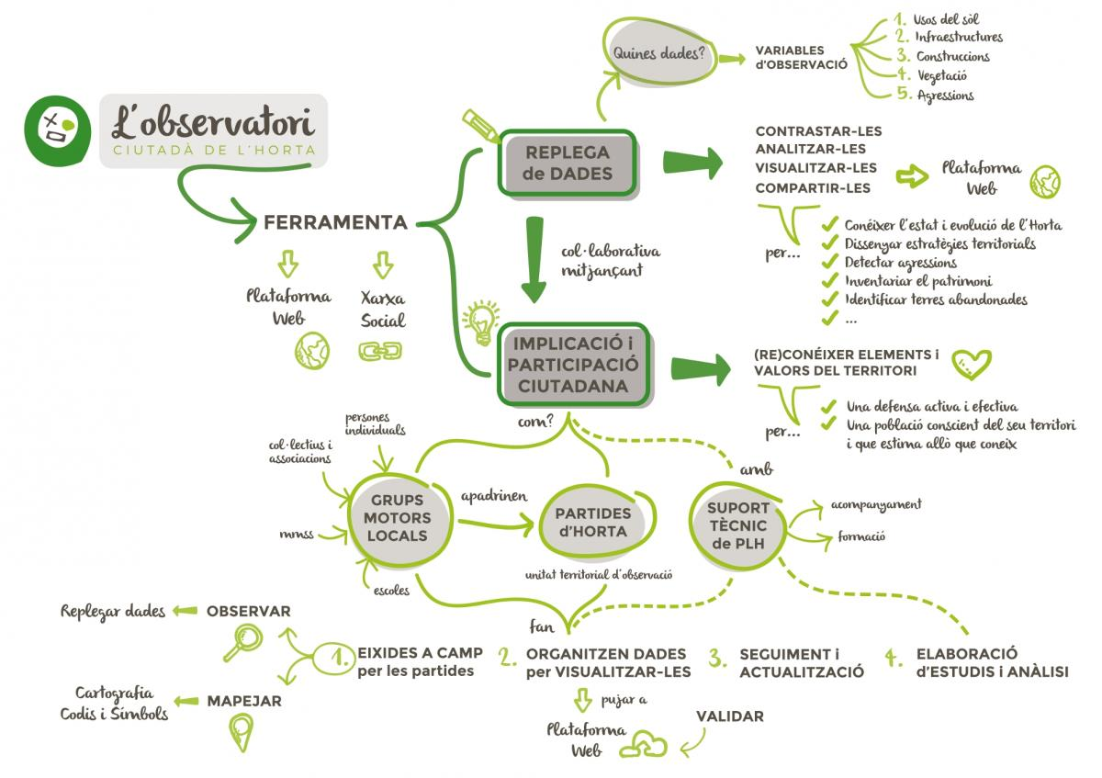

- Esquema de trabajo del Observatori Ciutadà de l’Horta. Fuente: observatori.perlhorta.info, 2018

Resultados obtenidos de la radiografia de la huerta
A continuación se presentan una pequeña muestra de los resultados obtenidos a lo largo del año 2017 y primer semestre del año 2018, que ya se encuentran validados dentro de la plataforma. Los resultados pertenecen a las experiencias y grupos motores constituidos en los municipios de València y Paiporta.
En el caso de Valencia se han constituido un total de nueve grupos motores, los cuales han cartografiado las partidas agrícolas de Sant Esteve, La Punta – Natzaret, Castellar, El Palmar (pedanía de Massarojos), Cases de Bàrcena (pedanía de Cases de Bàrcena), la Partida de Dalt, Cantarranes, El Racó, y l’Alqueria Fonda. Además, en colaboración con el ayuntamiento pedáneo de La Punta, se realizo una cartografía de las partidas adyacentes a la Punta para solicitar la limpieza de las mismas.
En total se ha cartografiado una superficie de 452,2 hectáreas, representando aproximadamente un 10% de la superficie municipal de huerta de la ciudad. Esto ha proporcionado una imagen del diferente estado de conservación de la huerta de València, además de permitir el testeo de los mecanismos de participación y las metodologías diseñadas para tales fines. En la figura 4 se muestra el mapa de los usos del suelo de la partida de l’Alqueria Fonda, situada en el norte de la ciudad de València, junto con los porcentajes que representa cada variable sobre el total de hectáreas de la partida.
De los resultados obtenidos en el municipio de València, cabe destacar que se ha producido una dualidad entre las huertas periurbanas próximas a zonas industriales-portuarias y las zonas más agrícolas propiamente dichas, situadas en el norte del municipio. Así los usos del suelo clasificados como no agrarios y aquellos cartografiados como abandonados representan el 11,16% de la superficie cartografiada, localizándose estas principalmente en las zonas portuarias e industriales del sud del municipio. Por otra parte, la mayor parte del territorio agrícola cartografiado se encontraba ocupado por cultivos hortícolas de tipo intensivo, un 22% aproximadamente de la superficie cartografiada en cada partida, seguido por aquellas parcelas que se encontraban en estado de barbecho, representando estas 8,85% de media por partida.
En cuanto a los resultados obtenidos en Paiporta durante el primer semestre de 2018, cabe señalar que se presentan los primeros resultados validados, dado que la superficie total del municipio se encuentra todavía en proceso de cartografiado y validación de los mismos. Se presentan los resultados de una partida dentro de un sector industrial, en el que la zona de cultivo ha quedado relegada a los extremos y las puntas del territorio de la misma. En la figura 5 presentamos los resultados de la Partida de La Pasqualeta, situada en el límite municipal entre la ciudad de València, Benetússer y Paiporta.

Conclusiones
- Entre los objetivos del Observatori Ciutadà de l’Horta está el dotar de herramientas y dinámicas propias a la sociedad para obtener datos de manera colaborativa, analizarlos y compartirlos para así poder participar activamente en el diseño de estrategias vinculadas al territorio.
- La utilización de técnicas de cartografía social permite articular las redes de agentes territoriales que a día de hoy se encuentra poco conectada.
- La observación y la cartografía colaborativa contribuyen al reconocimiento del territorio y el patrimonio, como un primer paso para garantizar su defensa activa y efectiva.
- El uso de tecnologías geográficas de código abierto ha permitido crear una plataforma para el análisis del territorio y para la divulgación de conocimientos de la realidad de un territorio muy dinámico, como es l’Horta de València.

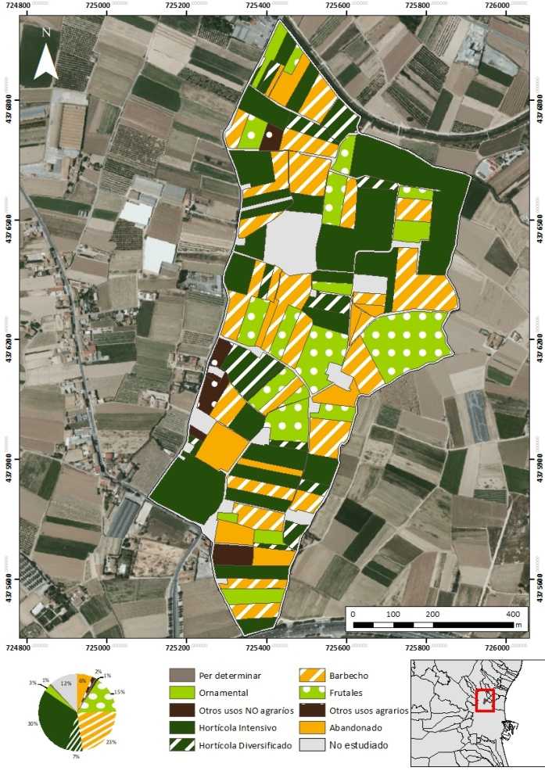
- Mapa de usos del suelo en la partida de l’Alqueria Fonda (València) a partir de datos de L’Observatori Ciutadà de l’Horta, 2018
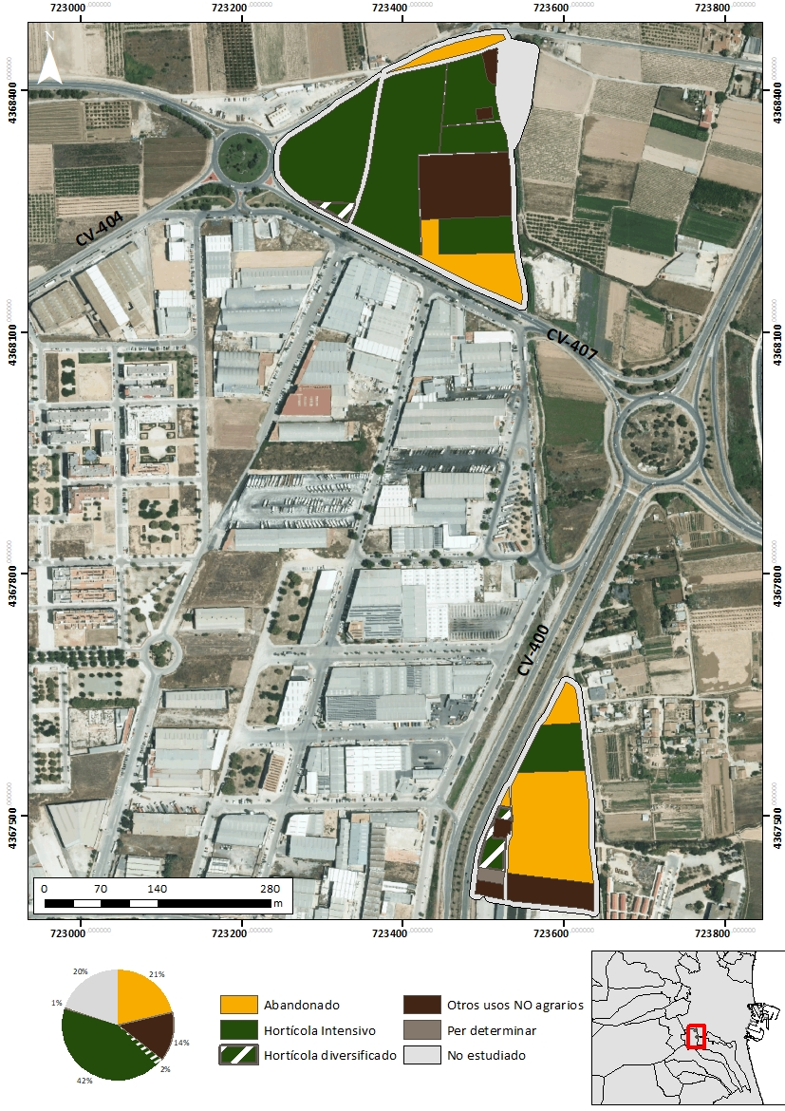
- Mapa de usos del suelo en la partida de La Pasqualeta (Paiporta) a partir d edatos de L’Observatori Ciutadà de l’Horta, 2018
6. BIBLIOGRAFÍA
Alemany, M y López, M.J (2016): Transformaciones recientes en el área metropolitana de Valencia. Evolucíon de los usos del suelo en el municipio de Torrent (1956-2011). Cuadernos de Geografía, 98, 89 -107.
Cámara, J. M. R., & Iglesias, J. M. D. (2011). 120. La representación cartográfica del paisaje cultural y el patrimonio inmaterial. Revista ph, 77 Especial, 37-53
Courtot, R; Alapont, P; Masià, E; Rosselló, V.M (1992): Camp I ciutat a les hortes valencianes. València , Ed. Alfons el Màgnanim, pp 284.
Dalmasso, C., Vitale, J. y Cittadini, E. (2017): Observatorios territoriales como innovación socio-técnica para la gestión pública: el caso del observatorio del Centro Regional Mendoza San Juan del Instituto Nacional de Tecnología Agropecuaria. https://inta.gob.ar/sites/default/files/dalmasso.pdf , 5/03/2018, I Jornadas de sociología UNVM.
Habegger, S. y Mancila, I. (2006): El poder de la cartografia social en las prácticas contra hegemónicas o la cartografía social como estrategia para diagnosticar nuestro territorio. http://www2.fct.unesp.br/docentes/geo/girardi/cartografia%20PPGG%202015/TEXTO%2027.pdf , 6/03/2018, Universidade Estadual Paulista.
Llopis, E (2016): La Batalla de l’Horta. Carcaixent: Sembra Llibres, 171 p.
Martínez Illa, S. y Mendoza Hernández, R. (2011): Cartografías culturales: mapeo y acción cultural. RODIN Periférica, 12, 37-53.
Pizas, H.Y. (2009): La cartografía social en la planeación participativa y en la construcción del espacio público. En: Pizas, H.Y, La Cartografía social como instrumento metodológico en los procesos de construcción de territorio a partir de la participación ciudadana en la planeación territorial y la construcción del espacio público. Bogotá D.C., Pontificia Universidad Javeriana, facultad de arquitectura y diseño, pp.71-89.

